臺南市國民中小學環境教育輔導團104年辦理研習活動成果報告
辦理學校 | 海佃國中 | 活動名稱 | 到校諮詢服務
對象 | 教師 | 時間 | 104/03/12
參加人數 | 31 | 相關附件  (有需要者列出) | ■實施計畫書 □課程研習手冊  ■活動等相關照片(至少4張)  □其他(會議記錄…)
「到校諮詢服務研習」意見回饋表分析表
項目 | 題目(以下為範例，可視需求自行增加，亦可以圖表分析呈現) | 學員滿意度(人數)
 |  | 5 | 4 | 3 | 2 | 1
研習主題 | 能增進自我專業知識提升。 | 28 | 3
 | 研習主題合乎需求，輕易對課程有初步概念。 | 26 | 5
研習安排 | 研習訂定之時間恰當，方便參加。 | 31 | 0
 | 研習場地規劃及座位安排恰當。 | 31 | 0
課程內容 | 講師講解清楚，深入淺出且生動有趣。 | 28 | 2 | 1
 | 課程內容吸引我的注意，且能與聽眾有良好的互動。 | 27 | 3 | 1
自我成長 | 我很用心參與此次研習，且深入了解課程內容。 | 31
 | 我還會積極參與相關研習，提升自我知能 | 29 | 2
其他 | 您對本次活動的具體建議是：  (質性問卷或現場訪談)
檢討及後續改善 | 1.活動內容能引起教師興趣，惟國中課務較緊,無法如國小有週三共同進修時間。  2.因與海洋團共同分享，時間會被壓縮。  3.講師針對當前環境與海洋之重要議題講解精闢，有助提昇教師觀念。  4.本年度亦請相關環教推動團體加入本活動，以推廣社會資源之運用。
附件：
臺南市國民中小學環境教育輔導團104年辦理研習活動成果照片
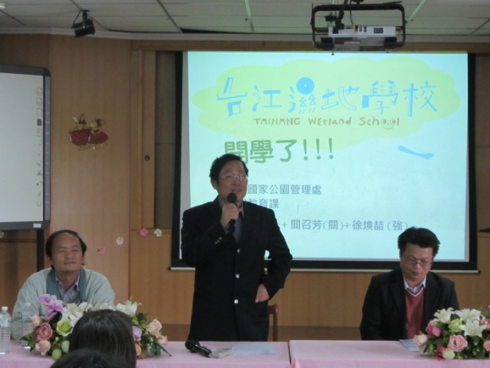 | 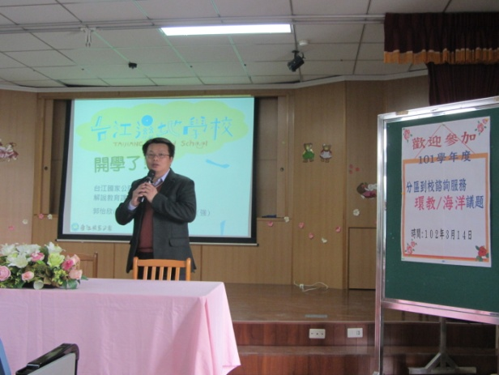
圖片說明：校長致詞 | 圖片說明：陳榮華主任輔導員致詞
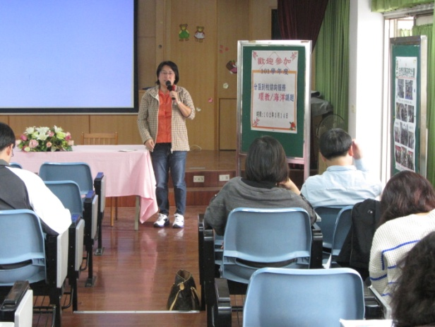 | 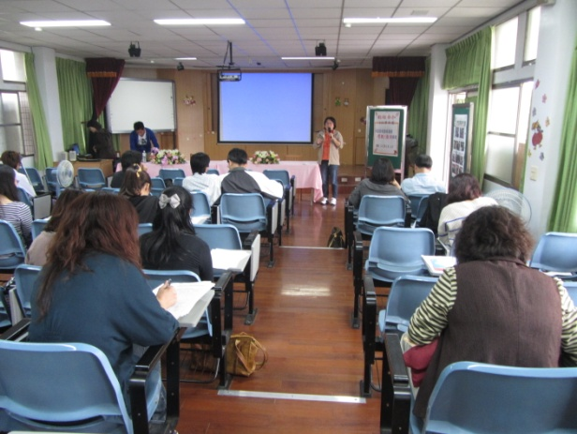
圖片說明：蔡姿怡主任輔導員報告 | 圖片說明：環教團業務報告
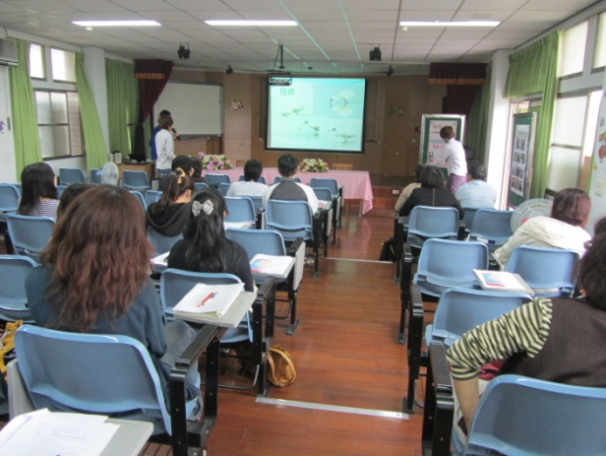 | 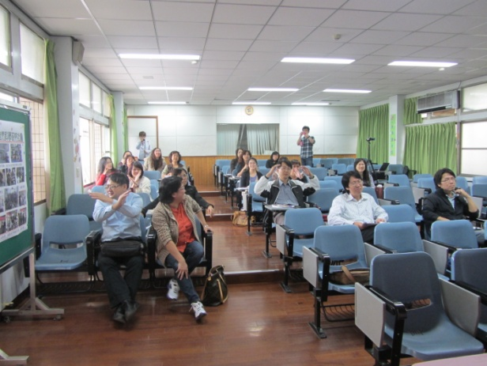
圖片說明：臺江濕地學校介紹 | 圖片說明：累了大家動一動

臺南市國民中小學環境教育輔導團104年辦理研習活動成果報告
辦理學校 | 建興國中 | 活動名稱 | 到校諮詢服務
對象 | 教師 | 時間 | 104/04/09
參加人數 | 76 | 相關附件  (有需要者列出) | ■實施計畫書 □課程研習手冊  ■活動等相關照片(至少4張)  □其他(會議記錄…)
「到校諮詢服務研習」意見回饋表分析表
項目 | 題目(以下為範例，可視需求自行增加，亦可以圖表分析呈現) | 學員滿意度(人數)
 |  | 5 | 4 | 3 | 2 | 1
研習主題 | 能增進自我專業知識提升。 | 72 | 4
 | 研習主題合乎需求，輕易對課程有初步概念。 | 72 | 3 | 1
研習安排 | 研習訂定之時間恰當，方便參加。 | 72 | 1 | 3
 | 研習場地規劃及座位安排恰當。 | 72 | 3 | 1
課程內容 | 講師講解清楚，深入淺出且生動有趣。 | 72 | 2 | 2
 | 課程內容吸引我的注意，且能與聽眾有良好的互動。 | 70 | 3 | 3
自我成長 | 我很用心參與此次研習，且深入了解課程內容。 | 76
 | 我還會積極參與相關研習，提升自我知能 | 71 | 2 | 3
其他 | 您對本次活動的具體建議是：(質性問卷或現場訪談)
檢討及後續改善 | 1.活動內容能引起教師興趣，惟國中課務較緊,無法如國小有週三共同進修時間。  2.因與海洋團共同分享，時間會被壓縮。  3.講師針對當前環境與海洋之重要議題講解精闢，有助提昇教師觀念。  4.本年度亦請相關環教推動團體加入本活動，以推廣社會資源之運用。
附件：
臺南市國民中小學環境教育輔導團104年辦理研習活動成果照片
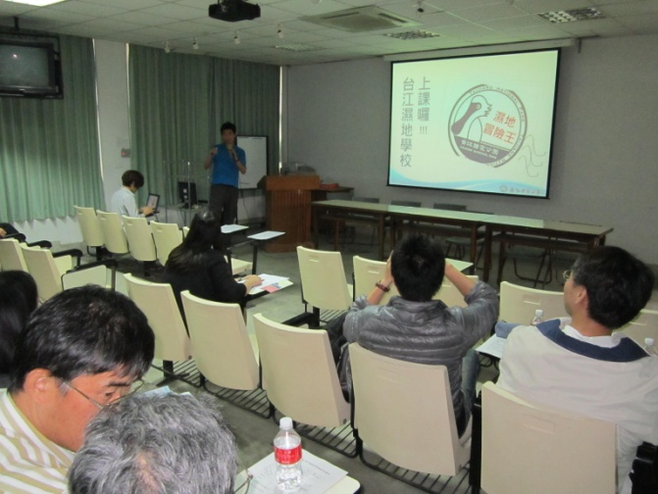 | 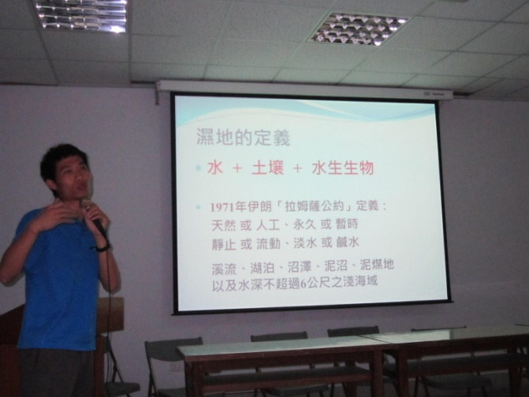
圖片說明：台江濕地學校活動說明 | 圖片說明：台江濕地學校活動說明
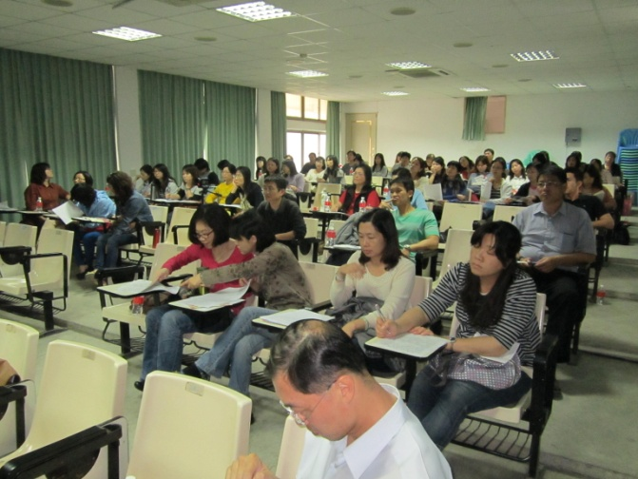 | 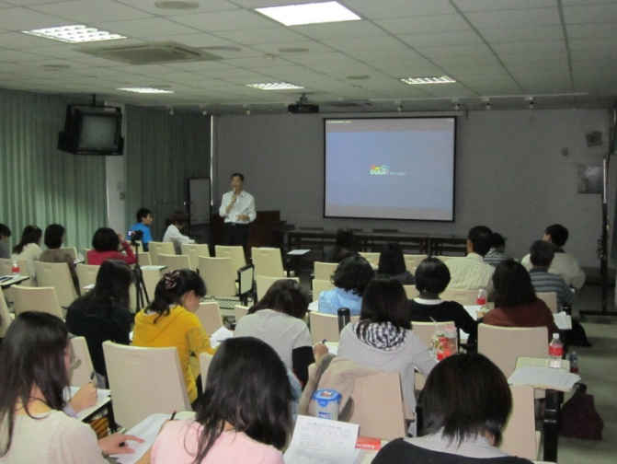
圖片說明：講題吸引在座學員聆聽 | 圖片說明：勇成校長分享
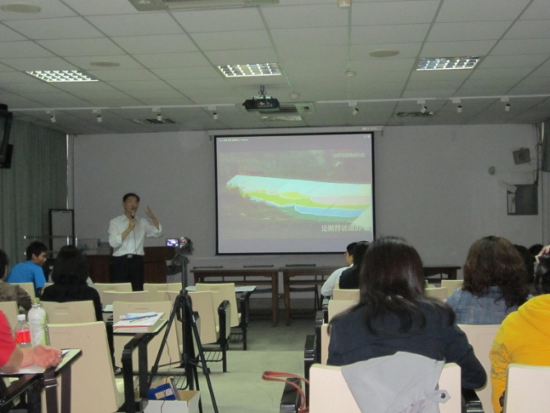 | 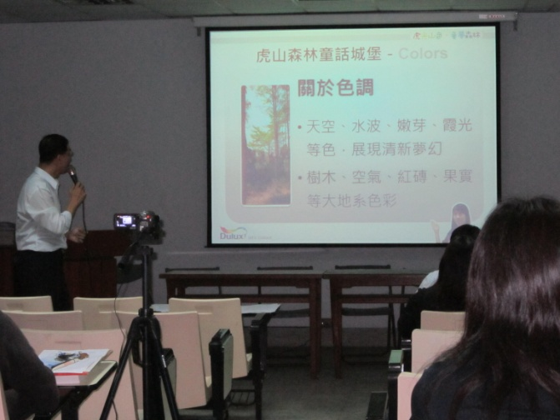
圖片說明：圖片說明：勇成校長分享 | 圖片說明：圖片說明：勇成校長分享

臺南市國民中小學環境教育輔導團104年辦理研習活動成果報告
辦理學校 | 東原國中 | 活動名稱 | 到校諮詢服務
對象 | 教師 | 時間 | 105/05/07
參加人數 | 45 | 相關附件  (有需要者列出) | ■實施計畫書 □課程研習手冊  ■活動等相關照片(至少4張)  □其他(會議記錄…)
「到校諮詢服務研習」意見回饋表分析表
項目 | 題目(以下為範例，可視需求自行增加，亦可以圖表分析呈現) | 學員滿意度(人數)
 |  | 5 | 4 | 3 | 2 | 1
研習主題 | 能增進自我專業知識提升。 | 43 | 2
 | 研習主題合乎需求，輕易對課程有初步概念。 | 41 | 1 | 3
研習安排 | 研習訂定之時間恰當，方便參加。 | 40 | 3 | 2
 | 研習場地規劃及座位安排恰當。 | 45
課程內容 | 講師講解清楚，深入淺出且生動有趣。 | 41 | 2 | 2
 | 課程內容吸引我的注意，且能與聽眾有良好的互動。 | 39 | 4 | 2
自我成長 | 我很用心參與此次研習，且深入了解課程內容。 | 45
 | 我還會積極參與相關研習，提升自我知能 | 42 | 1 | 2
其他 | 您對本次活動的具體建議是：  (質性問卷或現場訪談)
檢討及後續改善 | 1.活動內容能引起教師興趣，惟國中課務較緊,無法如國小有週三共同進修時間。  2.因與海洋團共同分享，時間會被壓縮。  3.講師針對當前環境與海洋之重要議題講解精闢，有助提昇教師觀念。  4.本年度亦請相關環教推動團體加入本活動，以推廣社會資源之運用。
附件：
臺南市國民中小學環境教育輔導團104年辦理研習活動成果照片
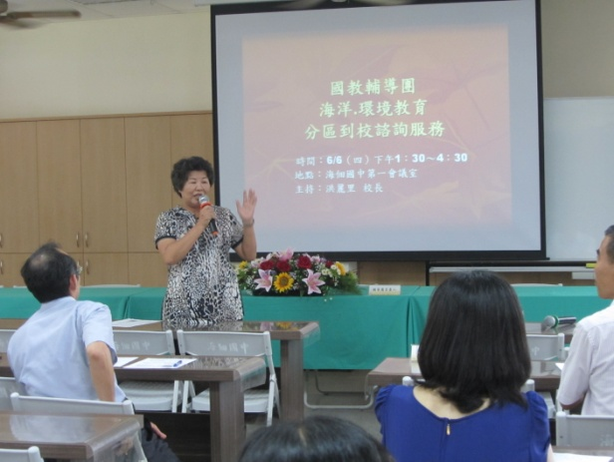 | 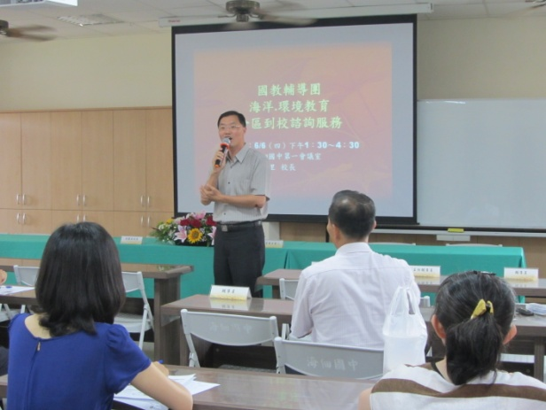
圖片說明：洪麗里校長致詞 | 圖片說明：勇成校長致詞
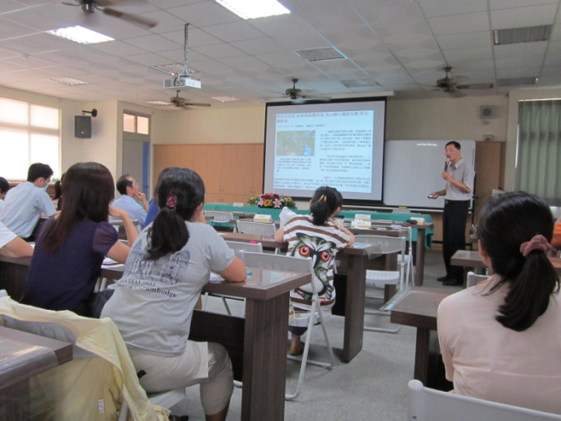 | 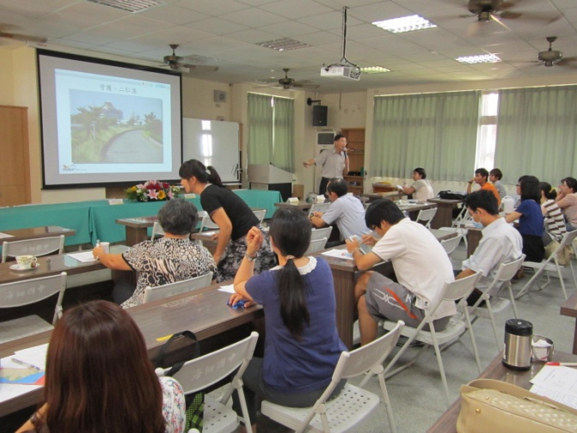
圖片說明：勇成校長分享 | 圖片說明：勇成校長分享
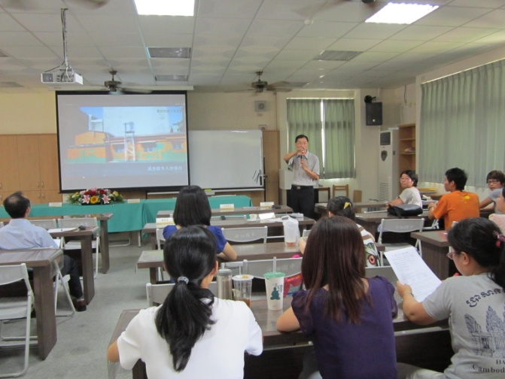 | 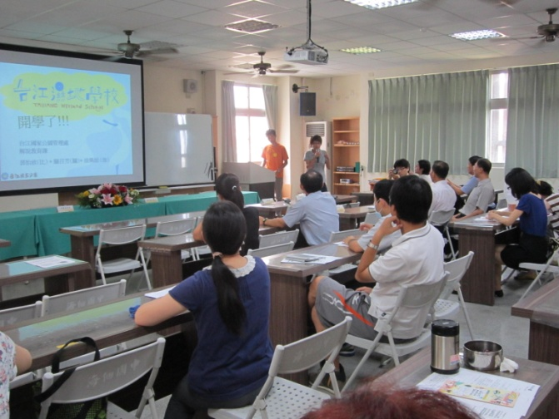
圖片說明：勇成校長分享 | 圖片說明：臺江濕地學校分享
臺南市國民中小學環境教育輔導團104年辦理研習活動成果報告
辦理學校 | 南寧高中 | 活動名稱 | 到校諮詢服務
對象 | 教師 | 時間 | 104/06/04
參加人數 | 45 | 相關附件  (有需要者列出) | ■實施計畫書 □課程研習手冊  ■活動等相關照片(至少4張)  □其他(會議記錄…)
「到校諮詢服務研習」意見回饋表分析表
項目 | 題目(以下為範例，可視需求自行增加，亦可以圖表分析呈現) | 學員滿意度(人數)
 |  | 5 | 4 | 3 | 2 | 1
研習主題 | 能增進自我專業知識提升。 | 40 | 2 | 3
 | 研習主題合乎需求，輕易對課程有初步概念。 | 41 | 1 | 3
研習安排 | 研習訂定之時間恰當，方便參加。 | 45
 | 研習場地規劃及座位安排恰當。 | 45
課程內容 | 講師講解清楚，深入淺出且生動有趣。 | 41 | 2 | 2
 | 課程內容吸引我的注意，且能與聽眾有良好的互動。 | 39 | 3 | 3
自我成長 | 我很用心參與此次研習，且深入了解課程內容。 | 45
 | 我還會積極參與相關研習，提升自我知能 | 41 | 2 | 2
其他 | 您對本次活動的具體建議是：  (質性問卷或現場訪談)
檢討及後續改善 | 1.活動內容能引起教師興趣，惟國中課務較緊,無法如國小有週三共同進修時間。  2.因與海洋團共同分享，時間會被壓縮。  3.講師針對當前環境與海洋之重要議題講解精闢，有助提昇教師觀念。  4.本年度亦請相關環教推動團體加入本活動，以推廣社會資源之運用。
附件：
臺南市國民中小學環境教育輔導團104年辦理研習活動成果照片
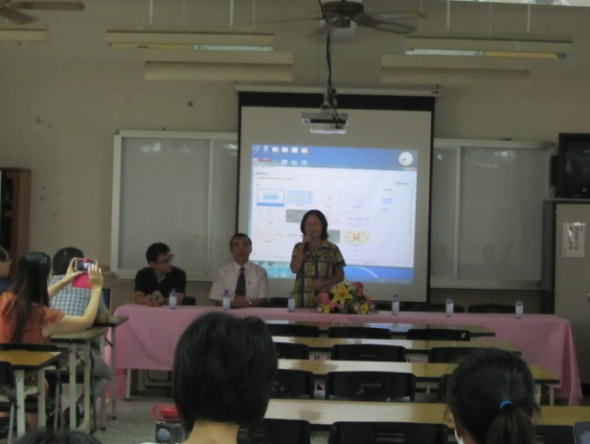 | 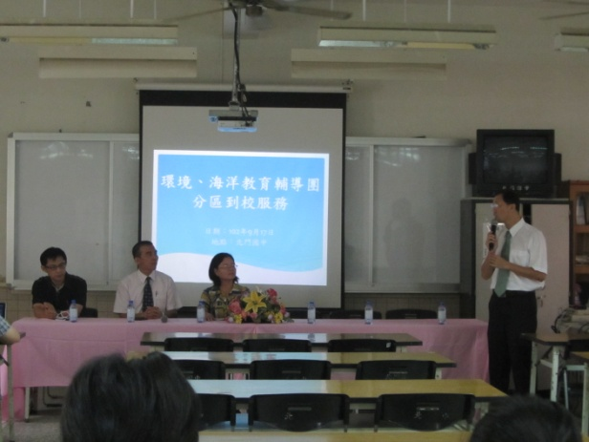
圖片說明：校長致詞 | 圖片說明：勇成校長致詞
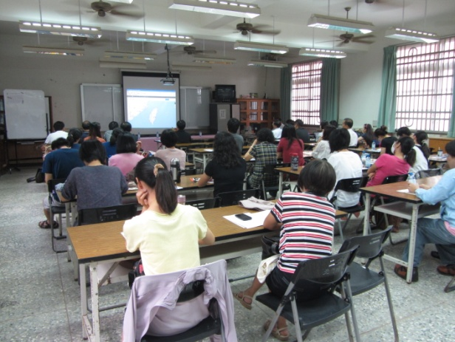 | 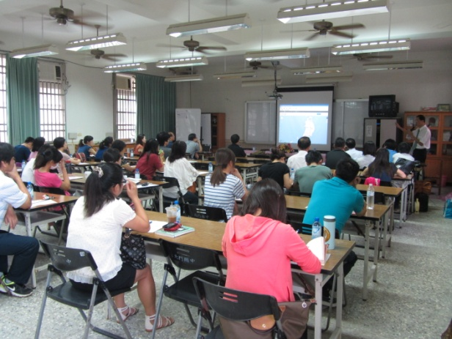
圖片說明：勇成校長分享 | 圖片說明：勇成校長分享
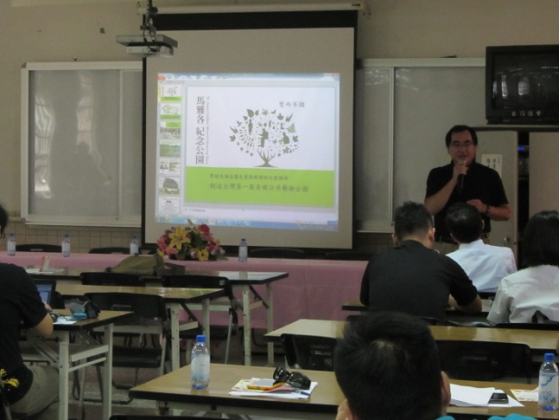 | 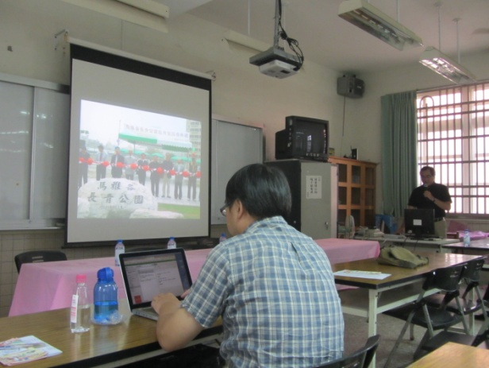
圖片說明：葉執行長分享 | 圖片說明：葉執行長分享

臺南市國民中小學環境教育輔導團104年辦理研習活動成果報告
辦理學校 | 佳里國中 | 活動名稱 | 到校諮詢服務
對象 | 教師 | 時間 | 104/10/06
參加人數 | 42 | 相關附件  (有需要者列出) | ■實施計畫書 □課程研習手冊  ■活動等相關照片(至少4張)  □其他(會議記錄…)
「到校諮詢服務研習」意見回饋表分析表
項目 | 題目(以下為範例，可視需求自行增加，亦可以圖表分析呈現) | 學員滿意度(人數)
 |  | 5 | 4 | 3 | 2 | 1
研習主題 | 能增進自我專業知識提升。 | 40 | 1 | 1
 | 研習主題合乎需求，輕易對課程有初步概念。 | 37 | 3 | 2
研習安排 | 研習訂定之時間恰當，方便參加。 | 34 | 6 | 2
 | 研習場地規劃及座位安排恰當。 | 42
課程內容 | 講師講解清楚，深入淺出且生動有趣。 | 41 |  | 1
 | 課程內容吸引我的注意，且能與聽眾有良好的互動。 | 39 | 2 | 1
自我成長 | 我很用心參與此次研習，且深入了解課程內容。 | 41 | 1
 | 我還會積極參與相關研習，提升自我知能 | 34 | 3 | 5
其他 | 您對本次活動的具體建議是：  (質性問卷或現場訪談)
檢討及後續改善 | 1.活動內容能引起教師興趣，惟國中課務較緊,無法如國小有週三共同進修時間。  2.因與海洋團共同分享，時間會被壓縮。  3.講師針對當前環境與海洋之重要議題講解精闢，有助提昇教師觀念。  4.本年度亦請相關環教推動團體加入本活動，以推廣社會資源之運用。
附件：
臺南市國民中小學環境教育輔導團104年辦理研習活動成果照片
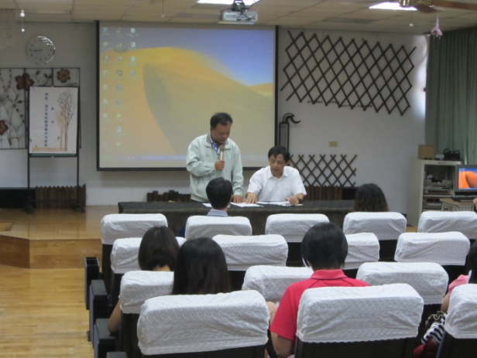 | 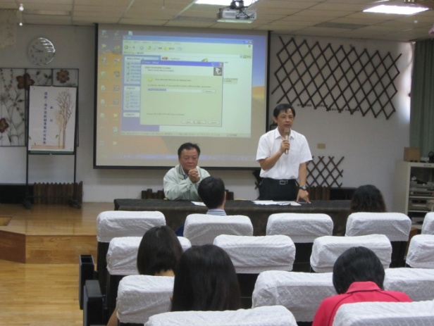
圖片說明：校長致歡迎詞 | 圖片說明：副召集人劉校長致詞
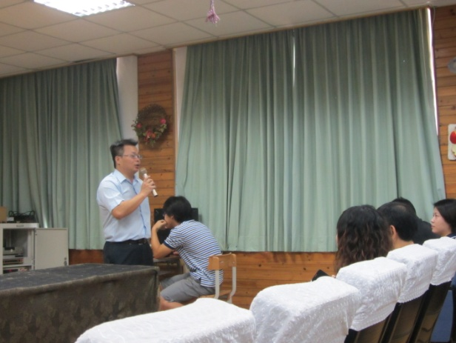 | 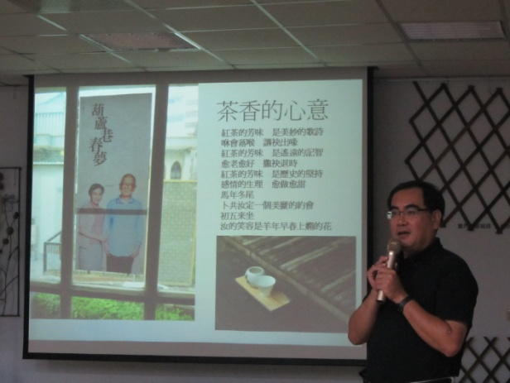
圖片說明：陳榮華主任輔導員致詞 | 圖片說明：葉執行長分享
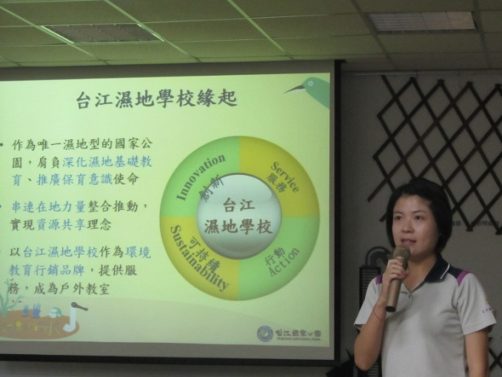 | 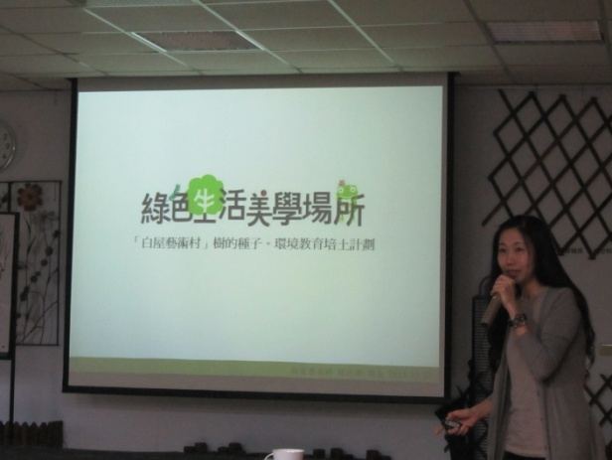
圖片說明：臺江溼地學校分享 | 圖片說明：白屋藝術村分享

臺南市國民中小學環境教育輔導團104年辦理研習活動成果報告
辦理學校 | 下營國中 | 活動名稱 | 到校諮詢服務
對象 | 教師 | 時間 | 104/10/27
參加人數 | 29 | 相關附件  (有需要者列出) | ■實施計畫書 □課程研習手冊  ■活動等相關照片(至少4張)  □其他(會議記錄…)
「到校諮詢服務研習」意見回饋表分析表
項目 | 題目(以下為範例，可視需求自行增加，亦可以圖表分析呈現) | 學員滿意度(人數)
 |  | 5 | 4 | 3 | 2 | 1
研習主題 | 能增進自我專業知識提升。 | 28 | 1
 | 研習主題合乎需求，輕易對課程有初步概念。 | 27 | 2
研習安排 | 研習訂定之時間恰當，方便參加。 | 25 | 2 | 2
 | 研習場地規劃及座位安排恰當。 | 29
課程內容 | 講師講解清楚，深入淺出且生動有趣。 | 24 | 2 | 3
 | 課程內容吸引我的注意，且能與聽眾有良好的互動。 | 23 | 4 | 2
自我成長 | 我很用心參與此次研習，且深入了解課程內容。 | 29
 | 我還會積極參與相關研習，提升自我知能 | 23 | 5 | 1
其他 | 您對本次活動的具體建議是：  (質性問卷或現場訪談)
檢討及後續改善 | 1.活動內容能引起教師興趣，惟國中課務較緊,無法如國小有週三共同進修時間。  2.因與海洋團共同分享，時間會被壓縮。  3.講師針對當前環境與海洋之重要議題講解精闢，有助提昇教師觀念。  4.本年度亦請相關環教推動團體加入本活動，以推廣社會資源之運用。
附件：
臺南市國民中小學環境教育輔導團104年辦理研習活動成果照片
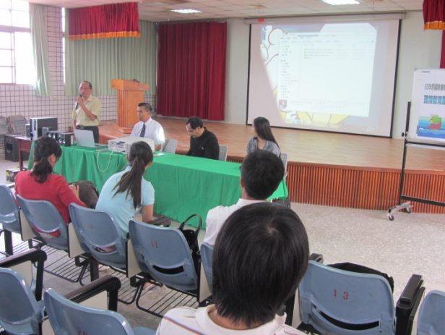 | 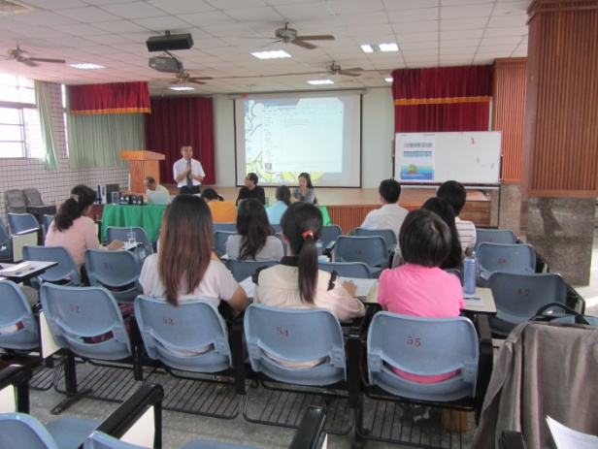
圖片說明：校長致歡迎詞 | 圖片說明：副召集人李校長致詞
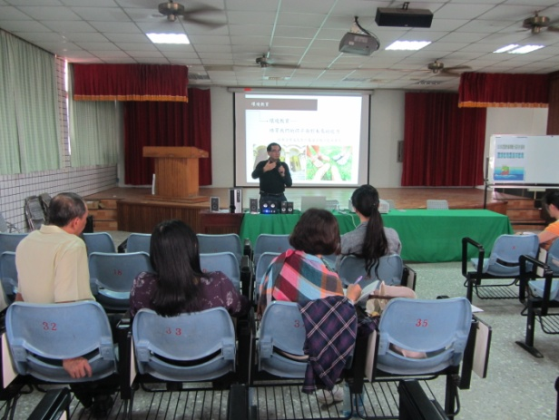 | 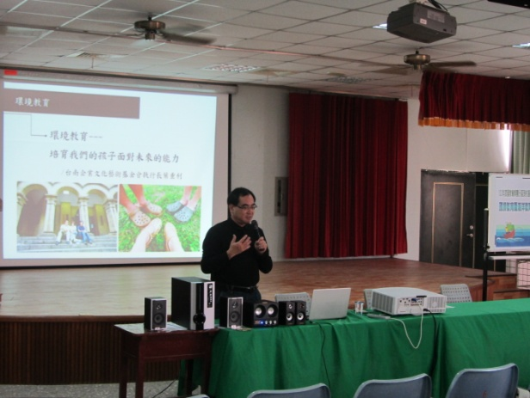
圖片說明：葉執行長分享 | 圖片說明：葉執行長分享
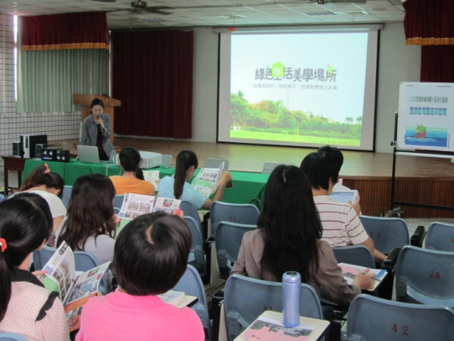 | 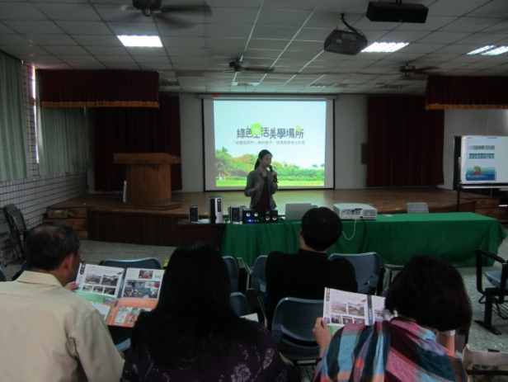
圖片說明：白屋藝術村分享 | 圖片說明：白屋藝術村分享

臺南市國民中小學環境教育輔導團104年辦理研習活動成果報告
辦理學校 | 安定國中 | 活動名稱 | 到校諮詢服務
對象 | 教師 | 時間 | 104/11/24
參加人數 | 116 | 相關附件  (有需要者列出) | ■實施計畫書 □課程研習手冊  ■活動等相關照片(至少4張)  □其他(會議記錄…)
「到校諮詢服務研習」意見回饋表分析表
項目 | 題目(以下為範例，可視需求自行增加，亦可以圖表分析呈現) | 學員滿意度(人數)
 |  | 5 | 4 | 3 | 2 | 1
研習主題 | 能增進自我專業知識提升。 | 112 | 3 | 1
 | 研習主題合乎需求，輕易對課程有初步概念。 | 110 | 2 | 4
研習安排 | 研習訂定之時間恰當，方便參加。 | 112 | 4
 | 研習場地規劃及座位安排恰當。 | 110 | 3 | 3
課程內容 | 講師講解清楚，深入淺出且生動有趣。 | 115 |  | 1
 | 課程內容吸引我的注意，且能與聽眾有良好的互動。 | 105 | 3 | 8
自我成長 | 我很用心參與此次研習，且深入了解課程內容。 | 115 | 1
 | 我還會積極參與相關研習，提升自我知能 | 102 | 3 | 11
其他 | 您對本次活動的具體建議是：  (質性問卷或現場訪談)
檢討及後續改善 | 1.講師針對當前環境之重要議題講解精闢，有助提昇教師觀念。  2.本年度亦請相關環教推動團體加入本活動，以推廣社會資源之運用。  3.本次加入開發之低碳教材推廣，能引起教師興趣，並推廣運用。
附件：
臺南市國民中小學環境教育輔導團104年辦理研習活動成果照片
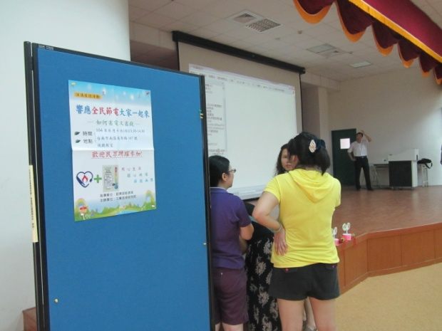 | 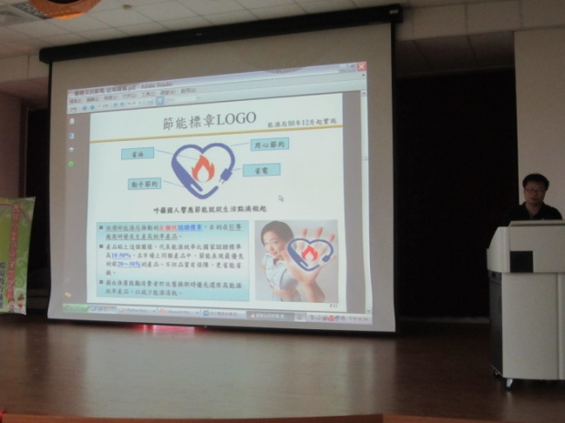
圖片說明：結合節電宣導 | 圖片說明：榮華主任輔導員報告省電標章的意義
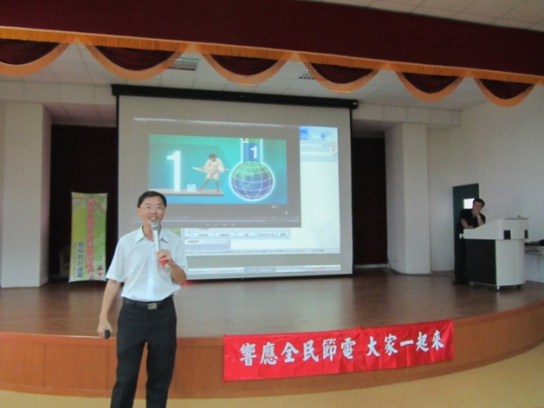 | 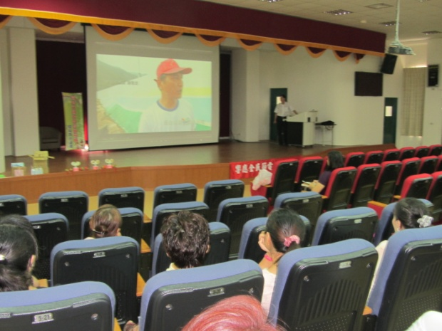
圖片說明：勇成校長分享 | 圖片說明：勇成校長分享
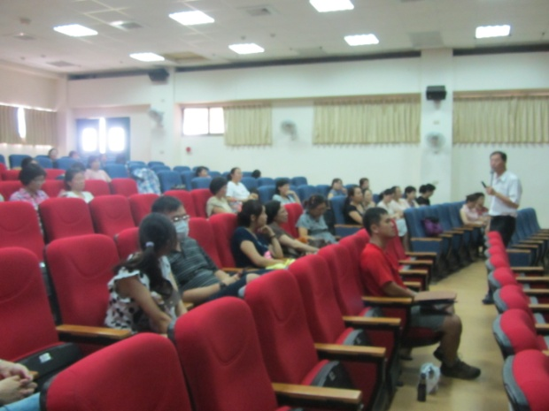 | 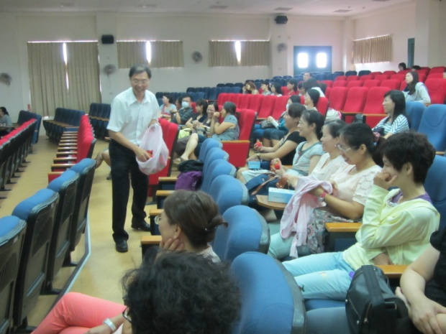
圖片說明：勇成校長分享 | 圖片說明：頒發紀念品

臺南市國民中小學環境教育輔導團104年辦理研習活動成果報告
辦理學校 | 關廟國中 | 活動名稱 | 到校諮詢服務
對象 | 教師 | 時間 | 104/12/22
參加人數 | 116 | 相關附件  (有需要者列出) | ■實施計畫書 □課程研習手冊  ■活動等相關照片(至少4張)  □其他(會議記錄…)
「到校諮詢服務研習」意見回饋表分析表
項目 | 題目(以下為範例，可視需求自行增加，亦可以圖表分析呈現) | 學員滿意度(人數)
 |  | 5 | 4 | 3 | 2 | 1
研習主題 | 能增進自我專業知識提升。 | 112 | 3 | 1
 | 研習主題合乎需求，輕易對課程有初步概念。 | 110 | 2 | 4
研習安排 | 研習訂定之時間恰當，方便參加。 | 112 | 4
 | 研習場地規劃及座位安排恰當。 | 110 | 3 | 3
課程內容 | 講師講解清楚，深入淺出且生動有趣。 | 115 |  | 1
 | 課程內容吸引我的注意，且能與聽眾有良好的互動。 | 105 | 3 | 8
自我成長 | 我很用心參與此次研習，且深入了解課程內容。 | 115 | 1
 | 我還會積極參與相關研習，提升自我知能 | 102 | 3 | 11
其他 | 您對本次活動的具體建議是：  (質性問卷或現場訪談)
檢討及後續改善 | 1.講師針對當前環境之重要議題講解精闢，有助提昇教師觀念。  2.本年度亦請相關環教推動團體加入本活動，以推廣社會資源之運用。  3.本次加入開發之低碳教材推廣，能引起教師興趣，並推廣運用。
附件：
臺南市國民中小學環境教育輔導團104年辦理研習活動成果照片
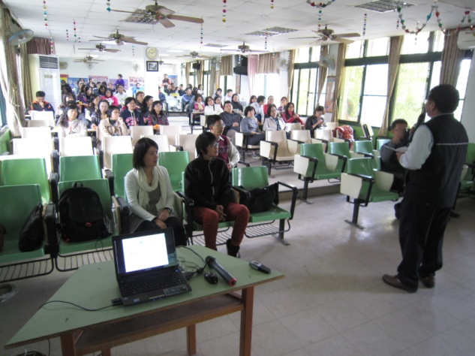 | 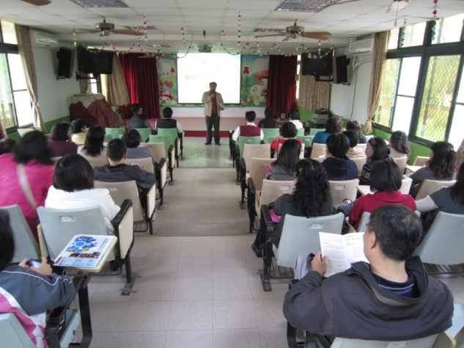
圖片說明：校長致歡迎詞 | 圖片說明：榮華主任輔導員致詞
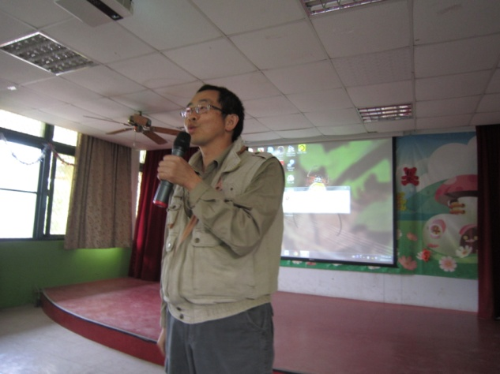 | 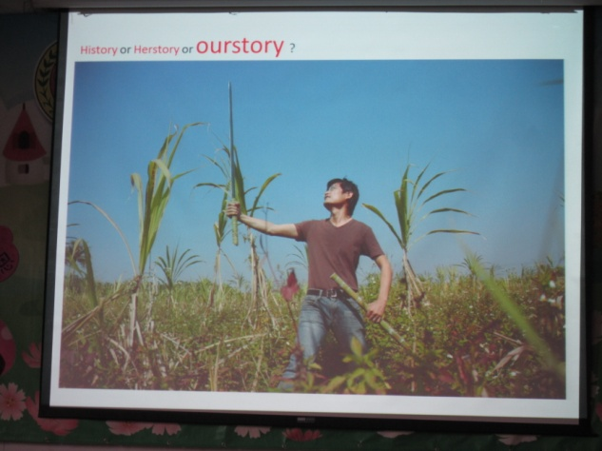
圖片說明：瑞崑輔導員分享 | 圖片說明：瑞崑輔導員分享
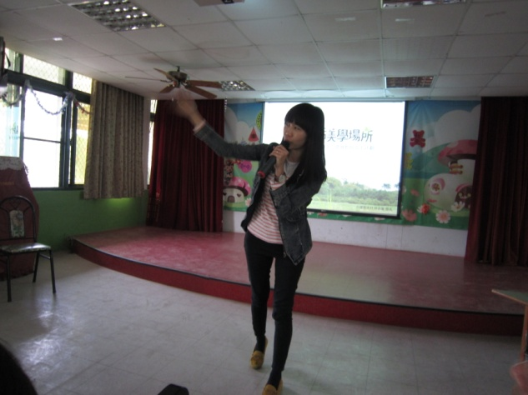 | 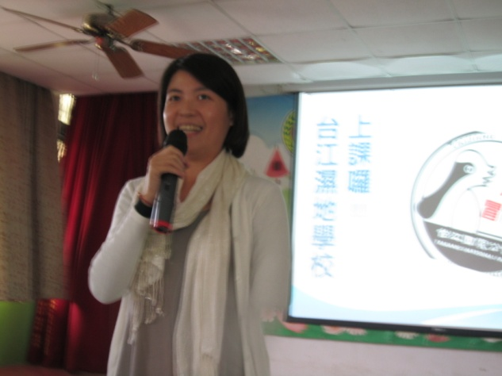
圖片說明：白屋藝術村分享 | 圖片說明：臺江濕地學校分享

